2024年2月吉日
修習技術者及び指導技術士各位
公益社団法人日本技術士会 中国本部 岡山県支部
支 部 長 川井 広一
修習技術者支援委員長 馬場 祐典

公益社団法人日本技術士会 中国本部 岡山県支部 修習技術者支援委員会 主催
2023度技術士第一次試験合格者ガイダンス・祝賀会（ご案内）

拝啓 時下益々ご清祥のこととお慶び申し上げます。
岡山県支部では、技術士第一次試験合格者・JABEE 課程修了(予定)者の皆さん（修習技術者）とその指導技術士（または指導技術者）になられる方々を対象に、「2023年度技術士第一次試験合格者ガイダンス・祝賀会」を開催いたします。時節柄、ご多忙のこととは存じますが、今後技術士を目指す方の歓迎と激励も含めて、是非ともご出席賜わりますようご案内申し上げます。
また、今回は、第一次試験合格者ガイダンスに参加いただいた合格者の皆様に、日本技術士会 中国本部 岡山県支部主催のCPD事業へのお試し期間限定の『無料パスポート(2024年度上半期)』を贈呈させていただきます。
参加を希望される方は、来たる2024年3月27日(水) 迄に下記URLから申し込みお願いいたします。なお、インターネット利用環境のない方は、FAXまたは電話でも受付可能です。
参加申込URL: https://forms.gle/T8S79F3xW7wmaHuy9
敬具

－ 記 －
- 主 催 ：公益社団法人日本技術士会 中国本部 岡山県支部 修習技術者支援委員会
- 日 時 ：2024年4月6日(土) 13：30～16：45（13：10～受付）
- 会 場 ：第一セントラルビル2号館6階 Plumeria（岡山市北区本町6-30）
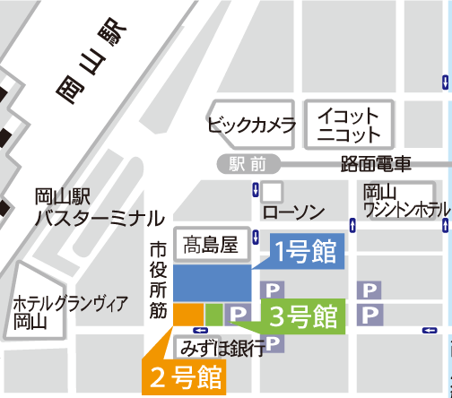
- 次 第 ：
13：30～13：40 | 開会挨拶・祝辞 | 岡山県支部長 | 川井 広一【建設】
13：40～14：25 | 技術士第二次試験の概要 |  | 池田 孝之【機械、総監】
14：25～15：10 | 修習のあり方 |  | 馬場 祐典【機械、総監】
15：10～15：20 | 休憩（10分）
15：20～15：50 | 技術士第二次試験受験体験談1 |  | 今東 典仁【機械】
15：50～16：20 | 技術士第二次試験受験体験談2 |  | 川本 朋幸【衛生、環境】
16：20～16：30 | 質疑応答
16：30～16：45 | 閉会挨拶、記念写真撮影

- 交流会 ：中国四川料理 又来軒（仮） 17:00～19:00
（第一セントラルビル地下1階）
- 定 員 ：50名
- 参加費 ：修習技術者（第一次試験合格者、JABEE課程修了者）無料
【ガイダンス】 会員 500円、非会員 1,000円
【祝賀会】 5,000円（会員、非会員）

＜問い合わせ先＞ 公益社団法人日本技術士会 中国本部岡山県支部事務局
TEL: 086-246-5667 FAX : 086-246-5671 E-mail：okayama@ipej-chugoku.jp
岡山県支部 2023年度
技術士第一次試験合格者ガイダンス・祝賀会参加申込書
主催：公益社団法人日本技術士会 中国本部
岡山県支部 修習技術者支援委員会
申込ＦＡＸ番号：086-252-7591
※事務局の省力化のため、できるだけインターネットを利用した申込をお願いします。
標記の技術士第一次試験合格者ガイダンス・祝賀会に参加します。
※下記の該当するものに■(または☑)を入れてください。
□ ガイダンスに参加する
□ 祝賀会（交流会）に参加する

 | 氏名 |  | 資格(注1) | 区分(注2)
申込者 | 氏名 性別/年月日 |  | □技術士 □修習技術者  □その他 | □会員 □非会員
技術部門  (注3)  ※複数選択可 | □機械 □船舶･海洋 □航空･宇宙 □電気電子 □化学 □繊維 □金属  □資源工学 □建設 □上下水道 □衛生工学 □農業 □森林 □水産  □経営工学 □情報工学 □応用理学 □生物工学 □環境 □原子力･放射線  □総合技術監理
勤務先
連絡先 | E-mail |  |  | □会社 □自宅
 | ＦＡＸ |  |  | □会社 □自宅
 | ＴＥＬ |  |  | □会社 □自宅
- 資格は該当するものに■(または☑)を入れる。
- 区分で会員とは日本技術士会会員を指し、該当するものに■(または☑)を入れる。
- 技術部門は技術士か修習技術者のみ、該当するものに■(または☑)を入れる。
- 連絡先は(会社・自宅)のうち、該当するものに■(または☑)を入れ、E-mail等を記入。
- 同行者がいる場合は下記に記入。
- この個人情報は、本行事の参加申込み以外には使用しません(性別/生年月日は保険加入用です)。
 | 氏名 | 資格(注1) | 区分(注2)
同行者 | 氏名 性別/年月日 | □技術士 □修習技術者  □その他 | □会員 □非会員
 | 氏名 性別/年月日 | □技術士 □修習技術者  □その他 | □会員 □非会員
 | 氏名 性別/年月日 | □技術士 □修習技術者  □その他 | □会員 □非会員
＜問い合わせ先＞ 〒700-8617 岡山市北区津島京町3-1-21 (株)エイト日本技術開発 内
公益社団法人日本技術士会 中国本部岡山県支部事務局
TEL: 086-252-7561 FAX : 086-252-7591
E-mail：okayama@ipej-chugoku.jp

